中国国际贸易促进委员会青岛市分会

关于征集泡沫品类供应商的通知

受济州山东代表处委托，我会现寻找位于山东的泡沫品类供应商，现将有关事项通知如下。
一、征集范围
韩国济州拟进口珍珠棉材质水果网垫、PSP材质泡沫托盘，各品类需求量50000个以上。
1.水果网垫  材质：珍珠棉  大：48*32*0.8cm  小34.3*24.5*0.8cm  各5万个以上 | 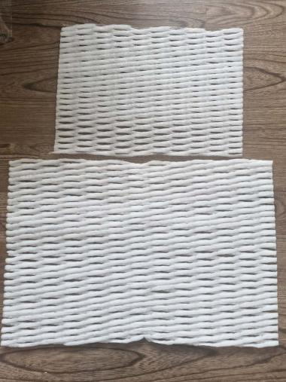 | 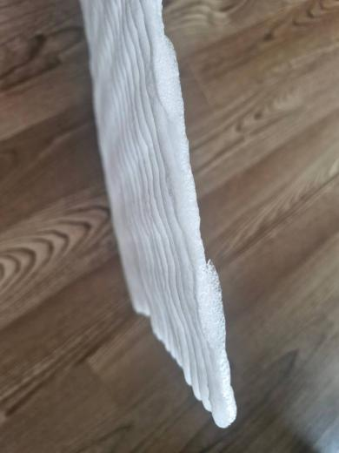
2.泡沫托盘  材质：PSP  大：45.7*31.5*3.5cm重量：12g左右  小：35.7*25*3cm  重量：7.5g左右  各五万个以上 | 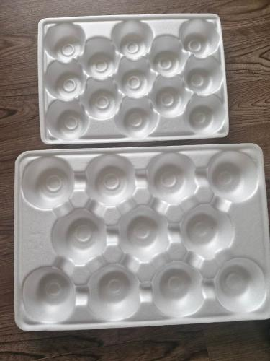 | 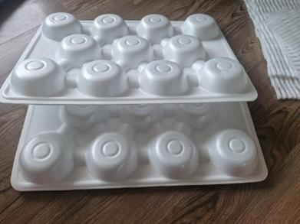
二、申报方式
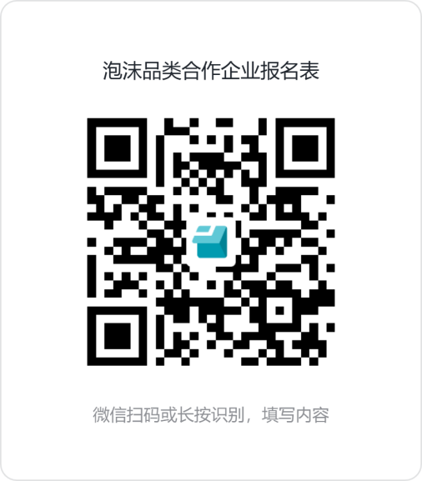
请有意向的企业扫描下方二维码填写报名表，我会将根据企业填报信息进行筛选，并协助与济州山东代表处对接。

青岛市贸促会
2026年10月16日

